Automação IC

Fase de Modelagem

Autores:  PO/GP: Ana Carolina Cogo Nami – 22.124.084-9  Dev/SM: Enzo Lima Cassin - 22.124.083-1  Dev: Bruno Andwele Alves Antunes – 22.125.070-7  Dev: Jéssica Martins de Jesus - 22.124.096-3 | Data de emissão:  11/03/2025
Revisor: | Data de revisão

Índice
1 Objetivo do Documento 3
1.1 Modelo de Processo As Is 3
1.2 Modelo de Processo To Be 3
1.3 Diagrama de Casos de uso 3
1.4 Especificação dos Casos de uso 4
1.5 Especificação das Regras de Negócio 4
1.6 Especificação de Requisitos não funcionais 4

Objetivo do Documento

Este documento tem como objetivo descrever e detalhar os processos de negócios do projeto, como os processos As Is, processos To Be, Especificação de Requisitos, regras de negócio e os casos de uso.

Modelo de Processo As Is
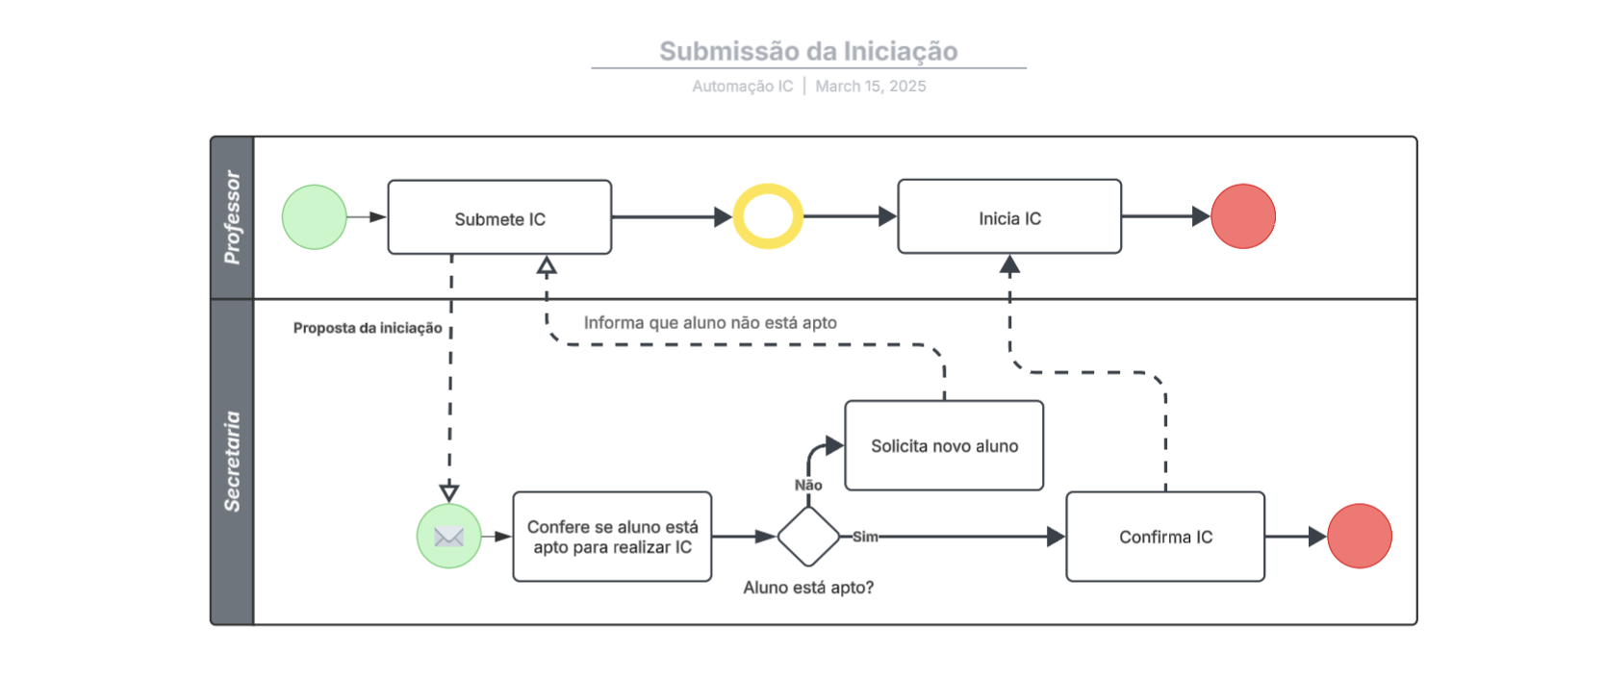

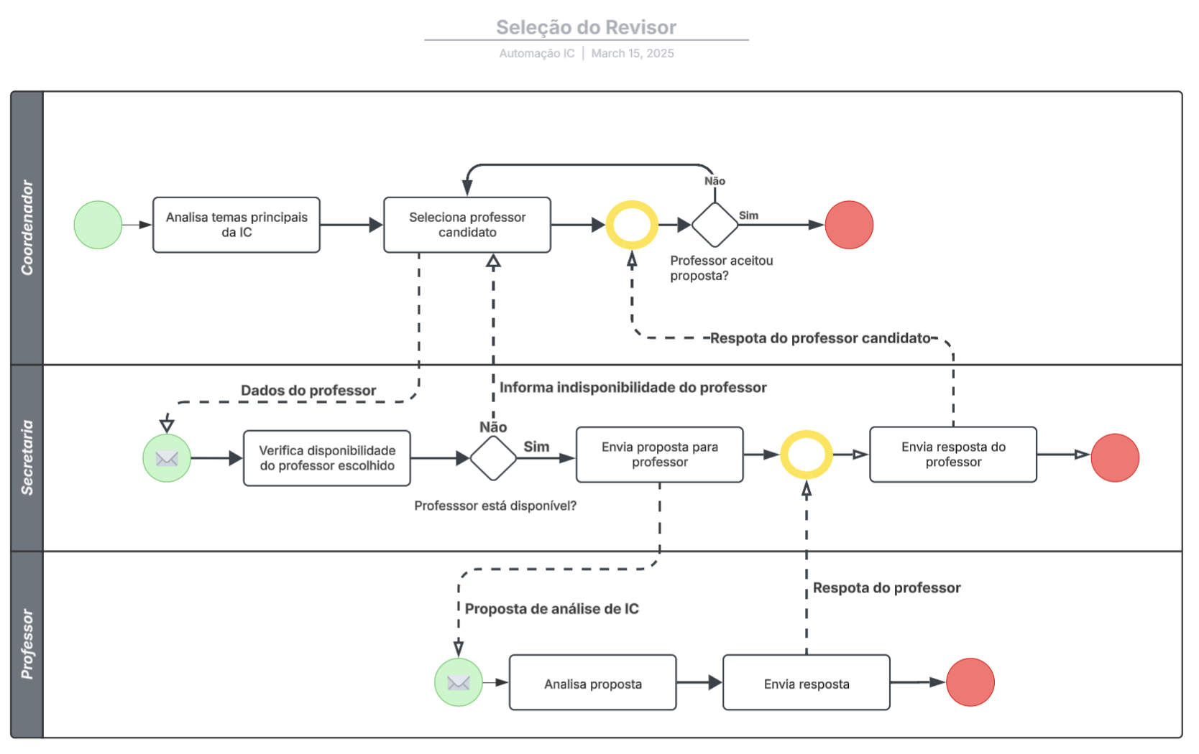

Modelo de Processo To Be
Cadastrar IC

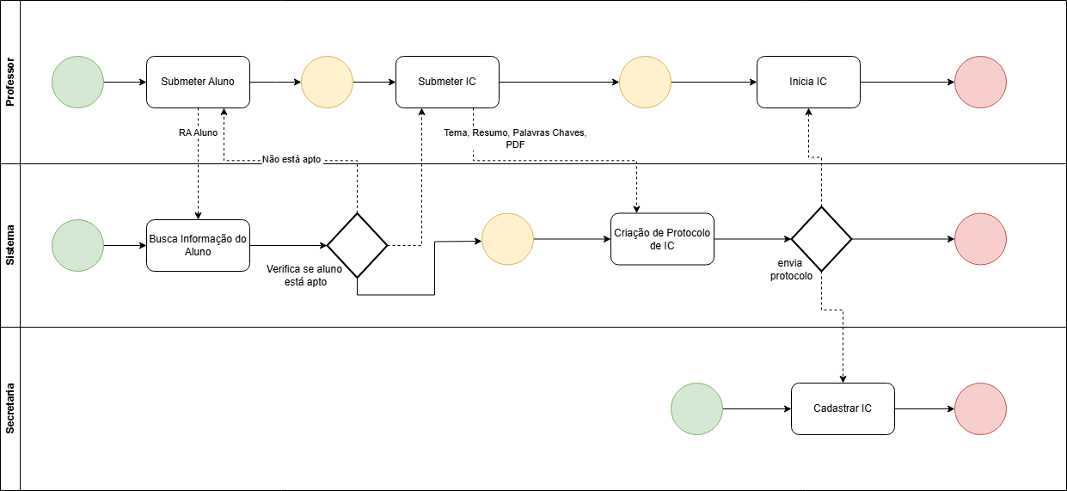

Buscar Corretor

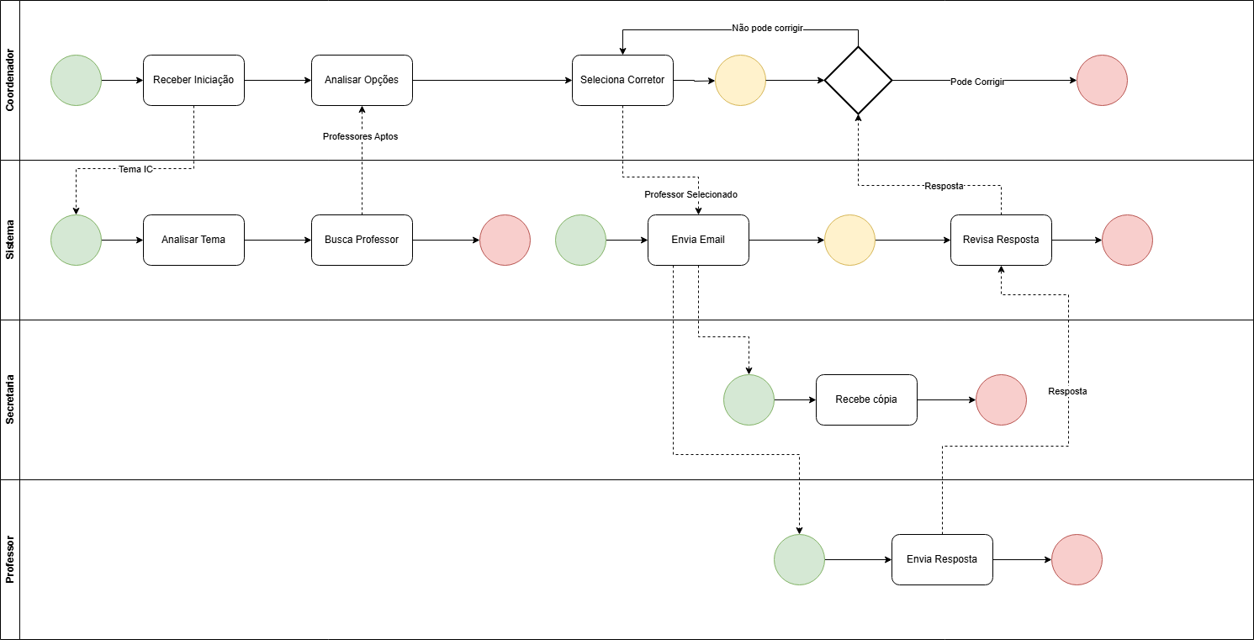

Visualizar Status

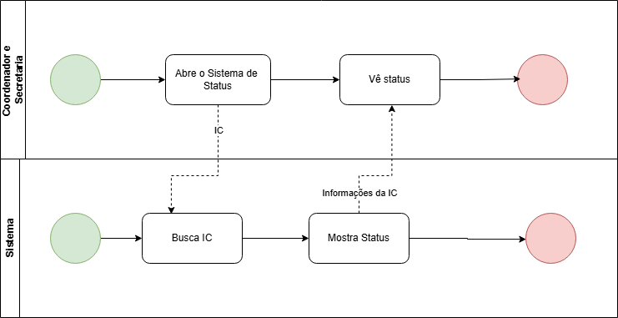

    - Detalhamento das tarefas do processo

Nome da Tarefa | Submeter Aluno
Dados de entrada | RA Aluno
Detalhamento do paso a paso da tarefa: | 1. O Professor acessa o sistema na função Buscar Aluno e insere o RA do Aluno;  2. O Sistema verifica a existência do aluno e o status de matricula e devolve a mensagem:  - Aluno está apto;  - Aluno não está disponível;  - Aluno tem uma Dependência;
Dados de Saída: | Status do Aluno
Nome da Tarefa | Submeter IC
Dados de entrada | Tema, Resumo, Palavras Chave e PDF
Detalhamento do paso a paso da tarefa: | 1. O Sitema recebe as informações;  2. O Sistema criará o protocolo;  3. O Sistema enviará para a Secretaria e o Professor o protocolo;
Dados de Saída: | Protocolo de criação
Nome da Tarefa | Receber Iniciação
Dados de entrada | Tema IC
Detalhamento do paso a paso da tarefa: | 1. O Sistema receberá o tema da IC;  2. O Sistema analizará o tema;  3. O Sistema buscará os Professores correlacionados ao tema;  4. O Sistema enviará os Professores correlacionados;
Dados de Saída: | Professores correlacionados
Nome da Tarefa | Selecionar Corretor
Dados de entrada | Professor Selacionado
Detalhamento do paso a paso da tarefa: | 1. O Sistema recebe o Professor;  2. O Sistema encontra as informações do Professor;  3. O Sistema envia o e-mail para o Professor com a Secretaria em cópia;
Dados de Saída: | E-mail
Nome da Tarefa | Enviar Resposta
Dados de entrada | Resposta
Detalhamento do paso a paso da tarefa: | 1. O Professor loga no Sistema;  2. O Professor envia a resposta da possibilidade de correção;  3. O Sistema recebe a resposta;  4. O Sistema atualiza a variável de Professor Corretor;  5. O Sistema atualiza o Coordenador;
Dados de Saída: | Resposta ao Coordenador
Nome da Tarefa | Visualizar Status
Dados de entrada | IC
Detalhamento do paso a paso da tarefa: | 1. O Coordenador ou a Secretaria loga no sistema;  2. O Usuário interage na IC que quer verificar Status;  3. O Sistema busca a IC;  4. O Sistema retorna o Status da IC;
Dados de Saída: | Status da IC

Diagrama de Casos de uso

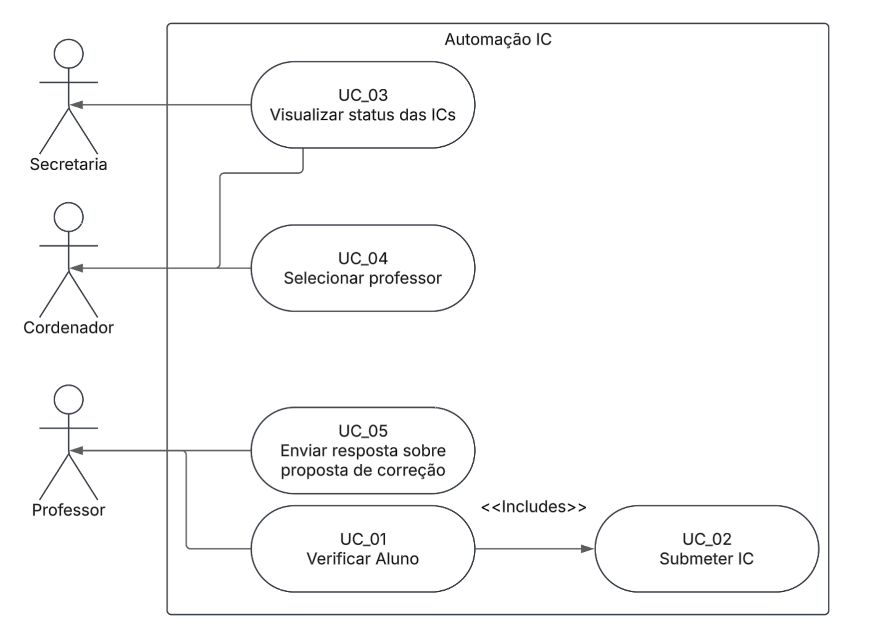

Especificação dos Casos de uso

Nome
Descrição
Ator
Pré-condição
Pós-condição
Fluxo principal
Fluxo alternativo

Caso de Uso | Descrição
Identificador | UC_01 Verificar Aluno
Função | Verificar alunos para realizarem uma IC
Atores | Professor
Pré-Condição | Estar logado no sistema
Pós-Condição | Saberá se alunos submetidos estão aptos para realizarem uma IC
Fluxo Principal | 1. O professor seleciona a opção de submeter alunos  2. O sistema mostra formulário de preenchimento requerendo informações dos alunos que irão desenvolver a IC  3. O professor preencher o formulário e o envia para o sistema clicando em enviar  4. O sistema irá analisar se os alunos estão aptos para desenvolver a IC  5. O sistema verifica se os alunos tem alguma pendência  6. O sistema informa o professor que os alunos estão aptos e habilita a opção de submeter IC
Fluxo Alternativo | Repete passos 1 ao 4  5. O sistema detecta que algum aluno informado pelo professor não está apto para desenvolver IC  6. O sistema notifica o professor informando os alunos que não estão aptos  7. O sistema requere novos alunos para o professor  Retorna para o passo 3
Fluxo de Exceção | Repete passos 1 ao 4  5. O sistema detecta que algum aluno informado pelo professor não está cadastrado no banco de dados  6. O sistema notifica o professor informando que algum aluno informado por ele não está cadastrado  7. O sistema requere novos alunos para o professor  Retorna para o passo 3

Caso de Uso | Descrição
Identificador | UC_02 Submeter IC
Função | Submeter uma iniciação científica para aprovação
Atores | Professor
Pré-Condição | Estar logado no sistema e ter verificado alunos aptos para IC
Pós-Condição | Saberá se poderá fazer a IC
Fluxo Principal | 1. O professor seleciona a opção de submeter IC  2. O sistema mostra formulário de preenchimento requerendo informações da IC  3. O professor preencher o formulário e o envia para o sistema clicando em enviar  4. O sistema gera o protocolo da IC com os dados inseridos pelo professor e alunos verificados anteriormente  5. O sistema informa o professor que a IC foi aprovada para desenvolvimento e envia o protocolo para a secretaria
Fluxo Alternativo | Não há fluxo alternativo
Fluxo de Exceção | Não há fluxo de exceção

Caso de Uso | Descrição
Identificador | UC-03 Visualizar status das ICs
Função | Visualizar quais são os status de todas as ICs
Atores | Coordenador de Iniciação Científica ou Secretaria
Pré-Condição | Atores precisam estar logados no sistema e deve existir pelo menos uma IC ativa
Pós-Condição | Atores saberão qual status de cada uma das ICs
Fluxo Principal | 1. O Coordenador ou Secretaria seleciona a opção de verificar status  2. O sistema mostra todas as IC e seus status
Fluxo Alternativo | Repete passos 1 e 2 3. O Coordenador ou Secretaria seleciona uma IC específica  4. O sistema busca a IC e mostra mais informações sobre o status da IC
Fluxo de Exceção | Não há fluxo de exceção.

Caso de Uso | Descrição
Identificador | UC_04 Selecionar professor revisor
Função | Selecionar professor para revisar submissão de iniciação e os seus relatórios após sistema apontar professores mais compatíveis com tema da IC
Atores | Coordenador de Iniciação Científica
Pré-Condição | Coordenador precisa estar logado no sistema e deve existir pelo menos uma IC sem professor revisor
Pós-Condição | Professor escolhido receberá proposta de revisão
Fluxo Principal | 1. O Coordenador acessa proposta de IC  2. O sistema mostra os professores mais compatíveis com o tema da IC  3. O Coordenador irá escolher uma das opções de professores para revisar a IC  4. O sistema irá enviar a proposta para o professor e aguardará resposta  5. O professor aceita a proposta  6. O sistema informa ao Coordenador que o professor aceitou a proposta
Fluxo Alternativo | Repete passos 1 a 4 5. O professor recusa a proposta  6. O sistema informa ao Coordenador que o professor recusou a proposta  7. O sistema requere novo professor  Retorna ao passo 3
Fluxo de Exceção | Não há fluxo de exceção.

Caso de Uso | Descrição
Identificador | UC-05 Enviar resposta sobre proposta de correção
Função | Professor informa se aceita ou não a proposta de correção da IC
Atores | Professor
Pré-Condição | Professor ser escolhido para revisar uma IC
Pós-Condição | Professor envia resposta
Fluxo Principal | 1. O sistema envia e-mail com a proposta de revisão para o professor  2. O sistema aguarda resposta do professor  2. O professor recebe proposta de IC pelo e-mail  3. O professor acessa e loga no sistema  4. O professor acessa IC  5. O sistema mostra proposta de correção para o professor  6. O professor verifica a proposta e envia sua resposta  7. O sistema informa ao professor que a resposta foi enviada
Fluxo Alternativo | Repete passo 2 3. O sistema verifica que o professor não respondeu dentro de uma semana e reenvia o e-mail para o professor  Retorna ao passo 2
Fluxo Alternativo 1 | Repete passos 2  3. O sistema verifica que o professor não respondeu dentro de um mês  4. O sistema envia e-mail avisando professor que a proposta de revisão foi cancelada
Fluxo de Exceção | Não há fluxo de exceção.

Especificação das Regras de Negócio
Descrever aqui as regras de negócio consistente com seus processos de negócio.

Especificação de Requisitos não funcionais
Descrever aqui os requisitos não funcionais do sistema relacionados com as características: segurança, desempenho, confiabilidade, interoperabilidade, portabilidade e técnicas de desenvolvimento.

RNF01 - XXXXXXXXX

